   | Forum ALTE POST  Pressemitteilung
Pirmasens, 12. August 2026

„Die Stille in dir“: Forum ALTE POST zeigt faszinierende Ambrotypie-Fotos im Silberglanz

- Die Seele der Stadt: Steffen Diemer und Inessa Siebert fotografieren Pflanzen der Region in aufwändiger Nassplatten-Kollodium-Technik
- Ausstellung präsentiert vom Fotokünstler nach diesem Verfahren entwickelte Fotografien aus einem von ihm angeleiteten Schülerworkshop zur Herstellung von Dosenkameras
(Forum ALTE POST Pirmasens, Poststraße 2, 10. September bis 25. Oktober 2026)

Pflanzen, die in Pirmasens und Umgebung wachsen, sind die Motive der außergewöhnlichen Bilder, die der international renommierte Fotograf Steffen Diemer gemeinsam mit Inessa Siebert in der Ausstellung „Die Stille in dir“ im Pirmasenser Kulturzentrum Forum ALTE POST vom 10. September bis 25. Oktober 2026 zeigt. Die sehenswerten Fotografien, die Steffen Diemer mit der besonderen Aufnahmetechnik der Ambrotypie erstellt hat, sollen einen Blick in die Seele der Stadt ermöglichen; diese werden durch thematisch verwandte Werke von Inessa Siebert begleitet.
Integraler Bestandteil der Ausstellung sind von Diemer entwickelte Fotografien, die Schüler des Pirmasenser Hugo-Ball-Gymnasiums im vergangenen Herbst in einem von ihm geleiteten Workshop mit einfachen, aus Getränkedosen hergestellten Lochkameras aufgenommen haben. Nach seiner 2018 im Forum ALTE POST gezeigten Ausstellung „Still Silver – Bilder der Dinge“ nähert sich der Mannheimer Künstler Steffen Diemer mit seinen Fotos erneut den inneren Werten der Stadt Pirmasens.
Die Vernissage zu „Die Stille in dir“ findet am Donnerstag, 10. September, 19.00 Uhr, in Anwesenheit von Steffen Diemer und Inessa Siebert statt. Gemeinsam mit Denis Clauer, dem Beigeordneten und Kulturdezernenten der Stadt Pirmasens, eröffnet Kuratorin Lara Basso die Ausstellung. Für die Einführung ins Thema konnte der Speyerer Kulturpublizist Dr. Oliver Bentz gewonnen werden. Musikalisch begleiten der im Saarland geborene Gitarrist Lulu Weiss und sein Ensemble mit einzigartigen Sinti-Jazz-Klängen die Veranstaltung.

Technik vermitteln für eine lebendige Ausstellung
Schon im vergangenen Jahr hatten Fünftklässler des Hugo-Ball-Gymnasiums mit Unterstützung der Künstlerin Inessa Siebert, des Kunstlehrers Ralph Ehrenreich und Anna Wölfling, Museumspädagogin im Forum ALTE POST, aus leeren 0,3-Liter-Getränkedosen einfachste Lochkameras gebaut. Im Rahmen des Fotoprojekts „Erkenne dich selbst“ mit Steffen Diemer positionierten sie ihre Apparate an einem Ort ihrer Wahl, der für sie eine heimatliche Verbindung bedeutet. Nach der Langzeitbelichtung mit diesen Dosenkameras entwickelte Diemer diese Fotos, die kommentiert zum Teil der aktuellen Ausstellung werden.
Zur Wechselausstellung „Die Stille in dir“ wird es auch wieder ein spannendes Rahmenprogramm für unterschiedlichste Zielgruppen geben. Die Ergebnisse aus dem einen oder anderen Workshop fließen in die laufende Werkschau ein; so wächst speziell der Bereich im Klaus-Rheinberger-Saal kontinuierlich um neue, einzigartige Ausstellungsstücke.

Hintergrund zur Technik
Bei der Ambriotypie, dem sogenannten Nassplatten-Kollodium-Verfahren, das Mitte des 19. Jahrhunderts entwickelt wurde, werden Glasplatten mit einer speziellen Kollodiumlösung beschichtet und anschließend in einem Silbernitratbad lichtempfindlich gemacht. Nach der Belichtung und Entwicklung zeigen die Aufnahmen ihre charakteristische schwarz-silberne Ästhetik. Jedes dieser künstlerisch hochwertigen Fotos ist somit ein nicht reproduzierbares Einzelstück.

Zum Forum ALTE POST
Das Kulturzentrum Forum ALTE POST in Pirmasens ist entstanden aus dem 1893 von dem Architekten Ludwig Stempel (1850-1917) erbauten Königlich Bayerischen Postamt. Dort wurden bis 1927 sowohl der städtische Paketverkehr als auch der Telegrafendienst abgewickelt; nach dem Bau einer neuen Post diente das Gebäude im Herzen der westpfälzischen Stadt als Fernmelde- und Kraftpoststelle und galt 1930 als einer der größten Kraftpoststützpunkte Deutschlands. Bis zu ihrer Schließung 1976 fungierte die Alte Post als Wartesaal für Postbusreisende, Telefonzentrale und Kraftpostverwaltung. Dank eines aufwändigen Umbaus, einer technischen Modernisierung und grundlegenden Restaurierung, bei der unter anderem ein Mosaik an der Außenfassade nach historischen Vorlagen wiederhergestellt wurde, erstrahlt das Monument nun in neuem Glanz. Das Forum ALTE POST bietet mit seinen vielfältig nutzbaren Räumen Platz für Ausstellungen, Konzerte und Events, aber auch für Seminare und private Feiern. Zur Würdigung zweier berühmter Söhne der Stadt gibt es im Forum ALTE POST fest etablierte Einrichtungen. Dabei handelt es sich zum einen um die Dauerausstellung Heinrich-Bürkel-Galerie mit insgesamt 60 Gemälden, Zeichnungen und Skizzen des bekannten Romantik-Malers Heinrich Bürkel (1802-1869). Zum anderen präsentiert sich das Hugo-Ball-Kabinett als interaktive Dauerausstellung über den Dada-Begründer Hugo Ball (1886-1927). Weitere Informationen sind erhältlich unter https://www.forumaltepost.de.
20260812_fap

Begleitendes Bildmaterial:
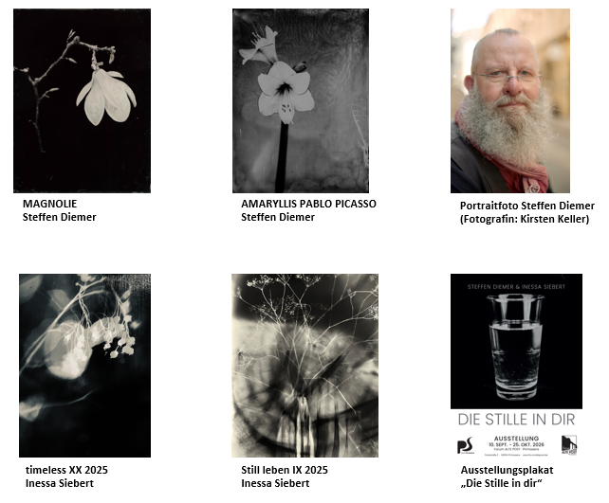
[ Download unter https://ars-pr.de/20260812_fap ]

Hausadresse Pressekontakte
Forum ALTE POST Stadtverwaltung Pirmasens ars publicandi Gesellschaft für
Poststraße 2 Maximilian Zwick Marketing und Öffentlichkeitsarbeit mbH
D-66954 Pirmasens Leiter der Pressestelle Martina Overmann
Telefon +49 6331 23927-0 Rathaus am Exerzierplatz Schulstraße 28
altepost@pirmasens.de D-66953 Pirmasens D-66976 Rodalben
https://www.forumaltepost.de Telefon: +49 6331 84-2222 Telefon: +49 6331 5543-13
Telefax: +49 6331 84-2286 Telefax: +49 6331 5543-43
presse@pirmasens.de MOvermann@ars-pr.de
https://www.pirmasens.de https://ars-pr.de

